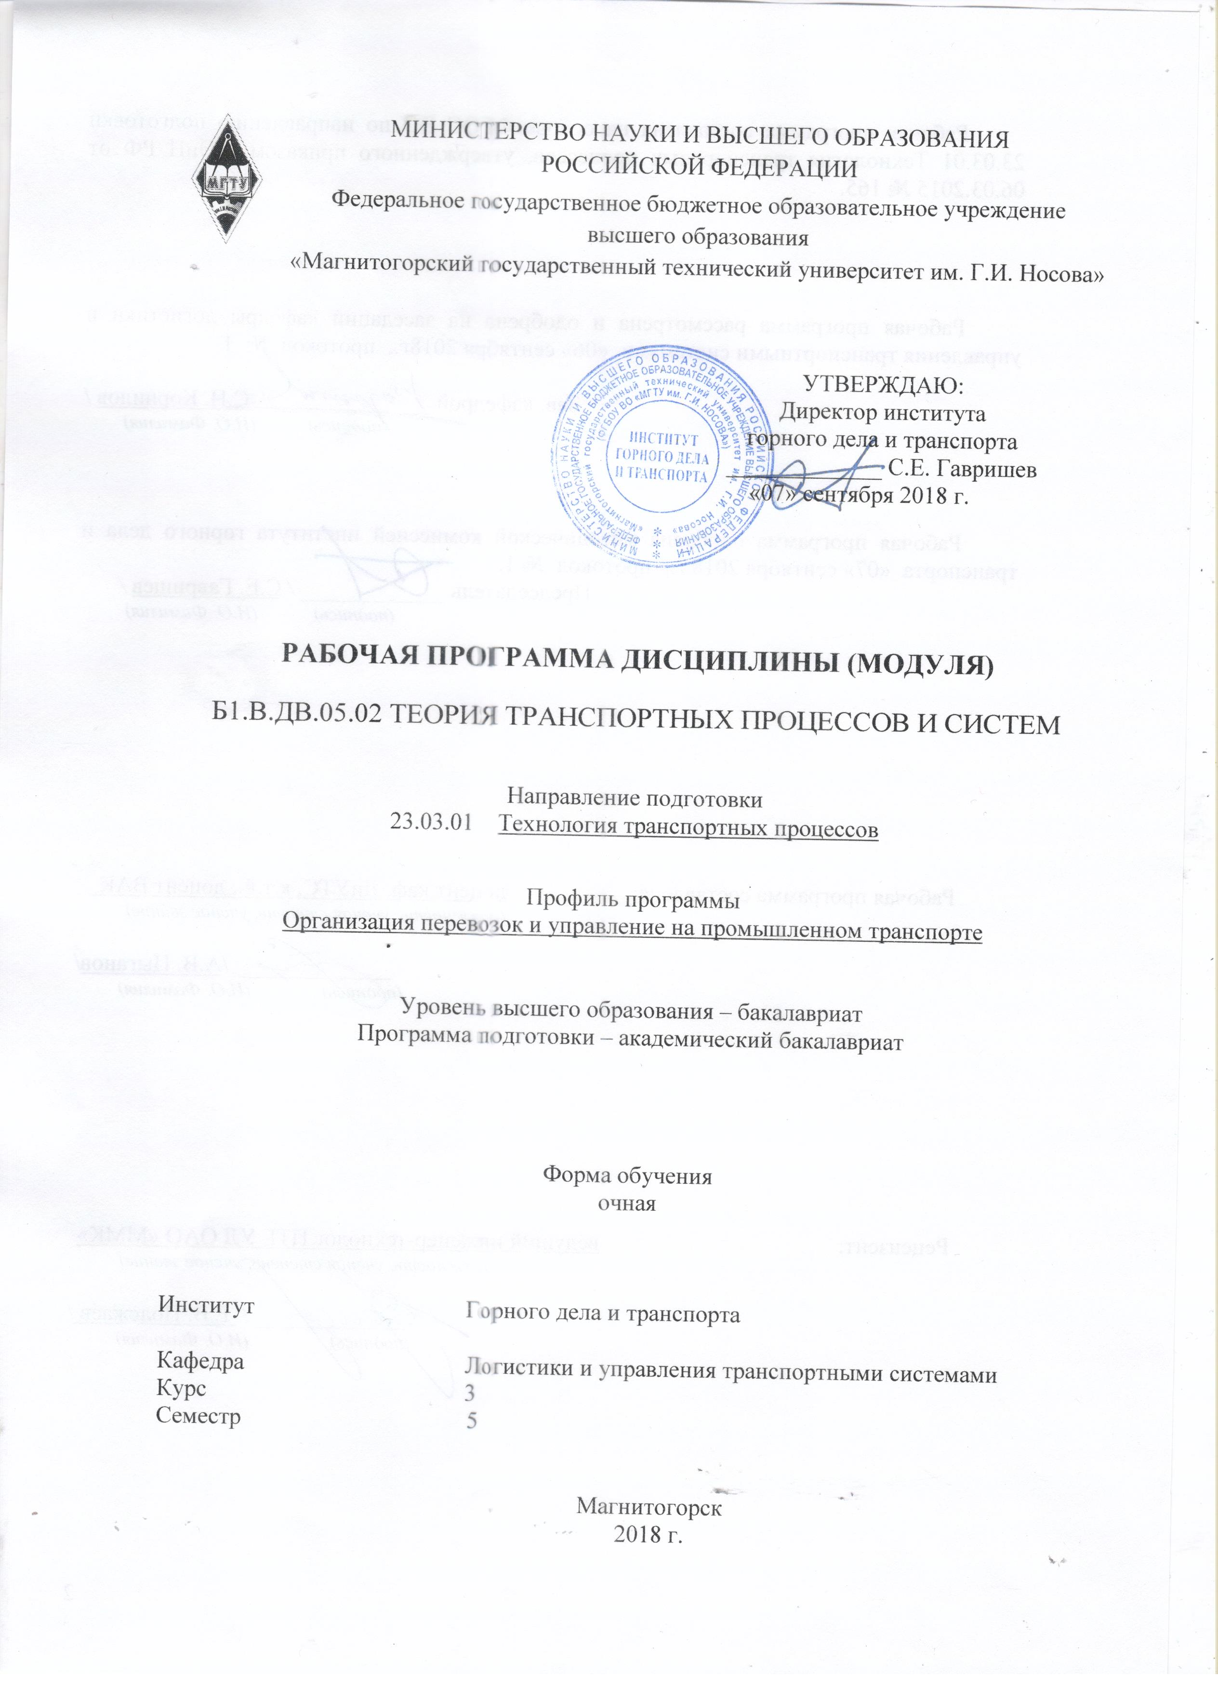


1 Цели освоения дисциплины (модуля)
Целями освоения дисциплины (модуля) «Теория транспортных процессов и систем» являются развитие у студентов личностных качеств, а также формирование общекультурных и профессиональных компетенций в области построения и использования экономико-математических методов и моделей при управлении транспортными процессами и системами.

2 Место дисциплины (модуля) в структуре образовательной программы
подготовки бакалавра (магистра, специалиста)
Дисциплина «Теория транспортных процессов и систем» входит в вариативную часть блока 1 образовательной программы.
Для изучения дисциплины необходимы знания, умения, владения, сформированные в результате изучения следующих дисциплин: «Математика», «Информатика», «Общий курс транспорта».
Знания, умения, владения, полученные при изучении данной дисциплины, будут необходимы при изучении следующих дисциплин: «Информационные технологии на транспорте», «Экономика транспорта», «Планирование эксперимента».

3 Компетенции обучающегося, формируемые в результате освоения
дисциплины (модуля) и планируемые результаты обучения
В результате освоения дисциплины (модуля) «Теория транспортных процессов и систем» обучающийся должен обладать следующими компетенциями:

Структурный  элемент  компетенции | Планируемые результаты обучения
ПК-9 способность определять параметры оптимизации логистических транспортных цепей и звеньев с учетом критериев оптимальности
Знать | - характеристики и взаимосвязи элементов логистических транспортных цепей и звеньев
Уметь | - определять параметры логистических транспортных цепей и звеньев
Владеть | - методами оптимизации функционирования логистических транспортных цепей и звеньев
ПК-17 способность выявлять приоритеты решения транспортных задач с учетом показателей экономической эффективности и экологической безопасности
Знать | - содержание транспортных задач
Уметь | - определять и рассчитывать показатели экономической эффективности и экологической безопасности транспортных процессов
Владеть | - методами математического описания транспортных процессов
ПК-25 способность выполнять работы в области научно-технической деятельности по основам проектирования, информационному обслуживанию, основам организации производства, труда и управления транспортным производством, метрологического обеспечения и технического контроля
Знать | - основы управления транспортными процессами и системами
Уметь | - составлять финансово-экономические и организационно-управленческие модели производственных и транспортных процессов
Владеть | - навыком применения математических методов и средств вычислительной техники в различных областях управления, проектирования и организации работы транспорта

4 Структура и содержание дисциплины (модуля)
Общая трудоемкость дисциплины составляет 4 зачетных единиц 144 акад. часов, в том числе:
– контактная работа – _57,2_ акад. часов:
– аудиторная – _54_ акад. часов;
– внеаудиторная – _3,2_ акад. часов
– самостоятельная работа – 51,1 акад. часов;
– подготовка к экзамену – 35,7 акад. часа.

Раздел/тема  дисциплины | Семестр | Аудиторная  контактная работа  (в акад. часах) |  |  | Самостоятельная работа (в акад. часах) | Вид самостоятельной  работы | Форма текущего контроля успеваемости и  промежуточной аттестации | Код и структурный  элемент  компетенции
Раздел/тема  дисциплины | Семестр | лекции | лаборат.  занятия | практич. занятия
1 Раздел «Введение в дисциплину»  1.1 Тема «Понятие математической модели, математического моделирования»  1.2 Тема «Классификация математических методов решения моделей»  1.3 Тема «Виды транспортных задач и методов их решения» | 5 | 3 |  | 6/2И | 8,5 | - изучение учебной и научной литературы;  - работа с электронными учебниками;  - выполнение контрольной работы;  - работа с тестовыми системами | - устный опрос;  - консультации;  - проверка контрольной работы;  - тестирование | ПК-9-зув  ПК-17-зув  ПК-25-зув
2 Раздел «Транспортные сети»  2.1 Тема «Транспортная сеть, ее элементы и параметры»  2.2 Тема «Понятия теории транспортных сетей, таблицы маршрутов и оптимальных путей»  2.3 Тема «Алгоритм построения и использования таблицы оптимальных путей транспортной сети» | 5 | 3 |  | 6/2И | 8,5 |  |  | ПК-9-зув  ПК-17-зув  ПК-25-зув
3 Раздел «Сетевые транспортные задачи»  3.1 Тема «Транспортная задача линейного программирования в сетевой постановке»  3.2 Тема «Метод сокращения невязки»  3.3 Тема «Алгоритм решения транспортной задачи в сетевой постановке методом сокращения невязки» | 5 | 3 |  | 6/3И | 8,6 | - изучение учебной и научной литературы;  - работа с электронными учебниками;  - выполнение контрольной работы;  - работа с тестовыми системами | - устный опрос;  - консультации;  - проверка контрольной работы;  - тестирование | ПК-9-зув  ПК-17-зув  ПК-25-зув
4 Раздел «Комбинаторные методы оптимизации»  4.1 Тема «Постановка «задачи коммивояжера»»  4.2 Тема «Метод ветвей и границ»  4.3 Тема «Алгоритм решения «задачи коммивояжера» методом ветвей и границ» | 5 | 3 |  | 6/3И | 8,5 |  |  | ПК-9-зув  ПК-17-зув  ПК-25-зув
5 Раздел «Многоэтапные транспортные задачи»  5.1 Тема «Методы анализа и оптимизации динамических систем»  5.2 Тема «Метод динамического программирования»  5.3 Тема «Алгоритм решения транспортной задачи методом динамического программирования» | 5 | 3 |  | 6/2И | 8,5 |  |  | ПК-9-зув  ПК-17-зув  ПК-25-зув
6 Раздел «Сетевое планирование»  6.1 Тема «Область применения методов сетевого планирования и управления»  6.2 Тема «Основные понятия сетевого планирования и управления»  6.3 Тема «Алгоритм построения сетевой модели транспортного процесса» | 5 | 3 |  | 6/2И | 8,5 |  |  | ПК-9-зув  ПК-17-зув  ПК-25-зув
Итого по дисциплине |  | 18 |  | 36/14И | 51,1 |  | Экзамен

5 Образовательные и информационные технологии
Образовательные и информационные технологии, используемые при освоении дисциплины (модуля) «Теория транспортных процессов и систем» являются:
1. Традиционные образовательные технологии – организация образовательного процесса, предполагающая прямую трансляцию знаний от преподавателя к студенту (преимущественно на основе объяснительно-иллюстративных методов обучения).
Формы учебных занятий с использованием традиционных технологий:
Информационная лекция – последовательное изложение материала в дисциплинарной логике, осуществляемое преимущественно вербальными средствами (монолог преподавателя).
Семинар – беседа преподавателя и студентов, обсуждение заранее подготовленных сообщений по каждому вопросу плана занятия с единым для всех перечнем рекомендуемой обязательной и дополнительной литературы.
2. Информационно-коммуникационные образовательные технологии – организация образовательного процесса, основанная на применении специализированных программных сред и технических средств работы с информацией.
Формы учебных занятий с использованием информационно-коммуникационных технологий:
Лекция-визуализация – изложение содержания сопровождается презентацией (демонстрацией учебных материалов, представленных в различных знаковых системах, в т.ч. иллюстративных, графических, аудио- и видеоматериалов).

6 Учебно-методическое обеспечение самостоятельной работы обучающихся
Учебно-методическое и информационное обеспечение для изучения учебной и научной литературы приведено в разделе 8.
Контрольная работа на тему «Моделирование транспортных систем» выполняется студентами для углубления теоретических знаний по дисциплине и приобретения практических навыков математического моделирования транспортных процессов и систем. Контрольная работа содержит 6 практических заданий, выполняемых студентами самостоятельно по вариантам. Данные задания предусматривают рассмотрение основных математических методов, используемых для экономико-математического моделирования транспортных процессов и систем.

Задание № 1. Моделирование транспортного процесса.
Отчет по заданию должен содержать:
- Условие задачи.
- Математическую модель, содержащую целевую функцию и систему ограничений, а также комментарий относительно физического смысла целевой функции.
- Распечатку результата решения математической модели на компьютере.
- Оптимальные значения переменных и целевой функции с указанием соответствующих размерностей.

Задание № 2. Поиск кратчайших расстояний на транспортной сети.
Отчет по заданию должен содержать:
- Перечень заданных вершин транспортной сети, включая заданную начальную вершину.
- Схему транспортной сети, содержащую не менее двадцати вершин, и с указанием длин всех дуг сети.
- Таблицу соответствия названий населенных пунктов или железнодорожных станций номерам вершин построенной транспортной сети.
- Таблицу оптимальных путей, включающую в себя все промежуточные таблицы.
- Список конечных вершин транспортной сети.
- Список кратчайших маршрутов от заданной начальной до всех конечных вершин транспортной сети с указанием промежуточных вершин, входящих в каждый оптимальный маршрут. Для каждого оптимального маршрута необходимо рассчитать оценку, т.е. его длину как сумму длин дуг, входящих в маршрут.

Задание № 3. Метод сокращения невязки.
Отчет по заданию должен содержать:
- Перечень заданных вершин транспортной сети с указанием рода груза, объемов производства и потребления.
- Схемы транспортной сети, каждая из которых иллюстрирует очередной план распределения перевозок. На дугах, загруженных перевозками, должны быть проставлены объемы и стрелками показаны направления перевозок.
- Схему оптимального плана перевозок и расчет затрат на транспортировку согласно этому плану.

Задание № 4. Метод ветвей и границ.
Отчет по заданию должен содержать:
- Схему транспортной сети с нанесенными буквенными обозначениями вершин и длинами дуг.
- Исходную и приведенную матрицы расстояний.
- Дерево вариантов решения "задачи коммивояжера", содержащее все возможные альтернативные варианты обхода транспортной сети.
- Перечень вершин, образующих маршрут движения коммивояжера и значение длины (оценки) маршрута.

Задание № 5. Метод динамического программирования.
Отчет по заданию должен содержать:
- Исходные данные задачи.
- Расчеты, иллюстрирующие порядок распределения ресурсов по этапам.
- Таблицу распределения денежных средств между (проектами) объектами по этапам.
- Значение функции максимизации дохода от инвестирования денежных средств.
- Проверку правильности распределения денежных средств, т.е. значения функции максимизации дохода, рассчитанные для каждого этапа.

Задание № 6. Метод сетевого планирования.
Отчет по заданию должен содержать:
- Заданный (или построенный) сетевой график работ, содержащий только номера работ и их продолжительность. Если в задании длительность какой-либо из работ не задана, а на общей схеме эта работа показана, то на расчетном сетевом графике эту работу показывать не следует.
- Сетевой график, на котором проставлены все параметры работ и нанесен критический путь.
- Таблицу с результатами расчетов срока наступления событий.
- Таблицу с расчетами продолжительности путей сетевого графика и критического пути.
- Рекомендации по сокращению критического пути.

Тестирование проводится в компьютерном классе и представлено вопросами и сформулированными на них вариантами ответов. При ответе на вопрос необходимо выбрать один вариант ответа. Оценка правильности ответов будет представлена по окончании теста. Количество попыток прохождения теста – однократно.

7 Оценочные средства для проведения промежуточной аттестации
а) Планируемые результаты обучения и оценочные средства для проведения промежуточной аттестации:

Структурный элемент  компетенции | Планируемые результаты обучения | Оценочные средства
ПК-9 способность определять параметры оптимизации логистических транспортных цепей и звеньев с учетом критериев оптимальности
Знать | - характеристики и взаимосвязи элементов логистических транспортных цепей и звеньев | Примерные теоретические вопросы:  - Понятие модели транспортного процесса.  - Сущность и цели моделирования транспортных процессов.  - Классификация математических моделей.  - Понятие транспортной сети, маршрута и оптимального (кратчайшего) маршрута на транспортной сети.  - Алгоритм построения таблицы оптимальных путей.  - Использование таблицы оптимальных путей для решения транспортных задач в сетевой постановке.  - Постановка транспортной задачи в сетевой форме.  - Таблицы маршрутов и оптимальных путей.
Уметь | - определять параметры логистических транспортных цепей и звеньев | Примерные практические задания:  1. Составьте оптимизационную математическую модель и найдите допустимое решение в Excel «Поиск решения»  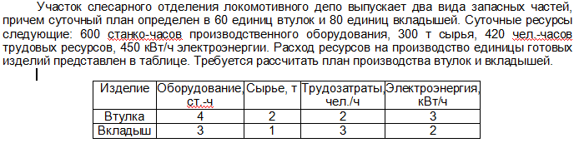  2. Определите кратчайшие расстояния от заданной начальной вершины транспортной сети до всех остальных вершин  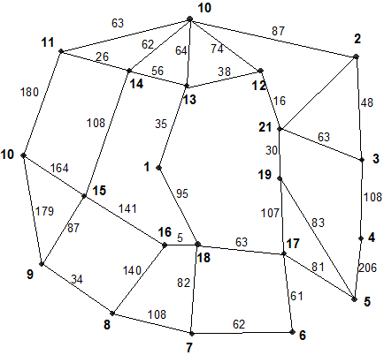
Владеть | - методами оптимизации функционирования логистических транспортных цепей и звеньев | Примерные тестовые вопросы:  1. Что является критерием эффективности транспортного процесса:  1) отношение затрат ресурсов к величине прибыли, получаемой при выполнении перевозок;  2) величина прибыли от перевозок грузов или пассажиров;  3) отношение прибыли от перевозок к сумме затрат ресурсов, необходимых для осуществления перевозок;  4) сумма затрат ресурсов, необходимых для осуществления перевозок?  2. Что такое математическая оптимизационная модель транспортного процесса:  1) совокупность целевой функции, описывающей критерий оптимальности транспортного процесса, и системы ограничений, накладываемых на переменные целевой функции;  2) система уравнений, описывающая взаимосвязи между величинами расхода различных ресурсов, расходуемых при осуществлении транспортного процесса;  3) множество значений, определяющих величины расхода ресурса каждого вида?  3. К какой категории моделей относится модель, описывающая процесс, в котором при увеличении расхода одного из ресурсов расход других уменьшается по гиперболической зависимости:  1) к категории динамических моделей;  2) к категории специальных моделей;  3) к категории нелинейных моделей;  4) к категории вероятностных моделей?  4. Что является критерием эффективности транспортного процесса:  1) отношение затрат ресурсов к величине прибыли, получаемой при выполнении перевозок;  2) величина прибыли от перевозок грузов или пассажиров;  3) отношение прибыли от перевозок к сумме затрат ресурсов, необходимых для осуществления перевозок;  4) сумма затрат ресурсов, необходимых для осуществления перевозок?  5. Что такое математическая оптимизационная модель транспортного процесса:  1) совокупность целевой функции, описывающей критерий оптимальности транспортного процесса, и системы ограничений, накладываемых на переменные целевой функции;  2) система уравнений, описывающая взаимосвязи между величинами расхода различных ресурсов, расходуемых при осуществлении транспортного процесса;  3) множество значений, определяющих величины расхода ресурса каждого вида?  6. К какой категории моделей относится модель, описывающая процесс, в котором при увеличении расхода одного из ресурсов расход других уменьшается по гиперболической зависимости:  1) к категории динамических моделей;  2) к категории специальных моделей;  3) к категории нелинейных моделей;  4) к категории вероятностных моделей?
ПК-17 способность выявлять приоритеты решения транспортных задач с учетом показателей экономической эффективности и экологической безопасности
Знать | - содержание транспортных задач | Примерные теоретические вопросы:  - Решение транспортной задачи методом сокращения невязки.  - Учет ограничений пропускной способности.  - Целочисленные задачи линейного программирования.  - Метод Гомори. Полный и частичный перебор вариантов.  - Идея метода ветвей и границ. Задача с дополнительными ограничениями.  - Перспективные направления практического использования математических моделей и методов при планировании и управлении на транспорте.
Уметь | - определять и рассчитывать показатели экономической эффективности и экологической безопасности транспортных процессов | Примерные практические задания:  1. Решите транспортную задачу в сетевой постановке методом сокращения невязки и рассчитайте экономическую эффективность  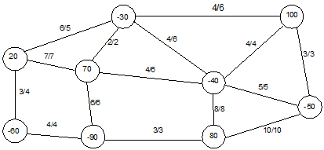  2. Составьте маршрут обхода транспортной сети, используя метод ветвей и границ  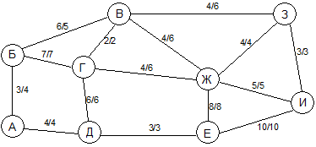
Владеть | - методами математического описания транспортных процессов | Примерные тестовые вопросы:  1. Выберите правильную последовательность действий в процессе математического моделирования транспортного процесса:  1) выбор метода оптимизации, выбор целевой функции, определение ограничений; применение модели;  2) выбор переменных модели, определение ограничений модели, выбор критерия эффективности, формулировка целевой функции, упрощение модели, выбор метода оптимизации, верификация модели; применение модели;  3) формулировка целевой функции, применение модели, верификация модели, оценка эффективности модели, определение ограничений модели, упрощение модели;  4) формулировка целевой функции, применение модели, оценка эффективности модели, упрощение модели, определение ограничений модели, верификация модели.  2. Какой критерий оптимальности описывает целевая функция в задаче распределения ресурсов:  1) минимум затрат ресурсов на изготовление продукции;  2) максимум прибыли от реализации готовой продукции;  3) минимум расхода ресурсов на изготовление единицы продукции;  4) минимум запасов ресурсов?  3. Что является результатом решения «задачи коммивояжера»:  1) кратчайший или наиболее дешевый маршрут обхода всех вершин транспортной сети;  2) кратчайшее расстояние между двумя заданными вершинами транспортной сети;  3) оптимальный план перевозок;  4) совокупность оптимальных маршрутов на транспортной сети?  4. За счет чего достигается сокращение количества итераций в процессе решения оптимизационных задач методом «ветвей и границ»:  1) за счет уменьшения размерности задачи;  2) за счет исключения в процессе решения заведомо неоптимальных вариантов;  3) за счет изменения ограничений в процессе решения задачи;  4) за счет сокращения числа вершин и дуг транспортной сети?  5. Каким образом при решении «задачи коммивояжера» методом «ветвей и границ» обеспечивается соблюдение условия однократного посещения коммивояжером вершин транспортной сети:  1) исключением из рассмотрения дуг транспортной сети, противоположных дугам, включенным в маршрут движения коммивояжера;  2) введением в транспортную сеть дополнительных дуг;  3) путем изменения оценок дуг транспортной сети;  4) удалением из транспортной сети вершин?
ПК-25 способность выполнять работы в области научно-технической деятельности по основам проектирования, информационному обслуживанию, основам организации производства, труда и управления транспортным производством, метрологического обеспечения и технического контроля
Знать | - основы управления транспортными процессами и системами | Примерные теоретические вопросы:  - Метод динамического программирования.  - Задачи, решаемые методом динамического программирования.  - Правило Бэллмана. Алгоритм метода.  - Решение задачи оптимального планирования ресурсов во времени методом динамического программирования.  - Сетевое планирование и управление.  - Область применения методов сетевого планирования и управления.  - Элементы сетевого графика. Расчет параметров сетевого графика.  - Понятие критического пути. Методы поиска и устранения критических путей.
Уметь | - составлять финансово-экономические и организационно-управленческие модели производственных и транспортных процессов | Примерные практические задания:  1. Составьте оптимальный план распределения денежных средств между объектами используя метод динамического программирования  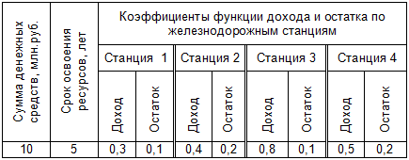  2. Определить параметры графика работ, рассчитать критический путь и сформулировать предложения по распределению ресурсов между работами используя метод сетевого планирования  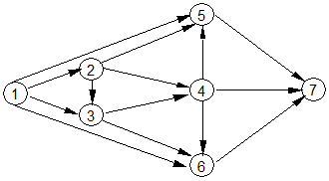
Владеть | - навыком применения математических методов и средств вычислительной техники в различных областях управления, проектирования и организации работы транспорта | Примерные тестовые вопросы:  1. Что является решением задачи этапного распределения ресурсов:  1) план распределения объемов перевозок грузов по дугам транспортной сети;  2) план распределения ресурсов, необходимых для выполнения каких-либо работ, по временны′м периодам;  3) план организации вагонопотоков в поезда;  4) план кратчайшего маршрута обхода транспортной сети?  2. За счет чего достигается сокращение количества итераций при решении многоэтапных задач методами динамического программирования:  1) за счет исключения из расчетов заведомо неоптимальных вариантов решения задачи;  2) за счет разбивки многоэтапного процесса на отдельные этапы и решения более простой одноэтапной оптимизационной задачи для каждого этапа в отдельности;  3) за счет сокращения количества оптимизируемых этапов;  4) за счет увеличения количества этапов, на которые разбивается оптимизируемый процесс, и применения более простых алгоритмов оптимизации?  3. Для решения каких задач применяют методы сетевого планирования и управления:  1) для выявления и рационального использования резервов транспортного или производственного процесса;  2) для поиска кратчайших расстояний на транспортной сети;  3) для построения сетевого плана-графика;  4) для планирования последовательности выполнения операций технологического процесса?  4. Что такое «критический путь» сетевого плана-графика:  1) кратчайший маршрут обхода всех вершин транспортной сети;  2) кратчайшее расстояние между двумя заданными вершинами транспортной сети;  3) последовательность работ, имеющая наибольшую продолжительность по сравнению с любой другой последовательностью работ сетевого плана-графика;  4) последовательность работ, имеющая наименьшую продолжительность по сравнению с любой другой последовательностью работ сетевого плана-графика?  5. Каким образом осуществляется сокращение критического пути в сетевом планировании и управлении:  1) путем перераспределения ресурсов между работами сетевого графика и сокращения продолжительности выполнения работ критического пути;  2) путем отказа от выполнения работ, находящихся на критическом пути;  3) путем увеличения продолжительности выполнения работ критического пути;  4) путем выполнения только тех работ, которые не находятся на критическом пути?  6. Для чего применяются модели массового обслуживания на транспорте:  1) для определения рациональной структуры транспортной системы и пропускной способности ее элементов;  2) для определения оптимального плана перевозок грузов в транспортной системе;  3) для поиска кратчайших расстояний на транспортной сети;  4) для решения «задачи коммивояжера»?

б) Порядок проведения промежуточной аттестации, показатели и критерии оценивания:
Промежуточная аттестация по дисциплине «Теория транспортных процессов и систем» включает теоретические вопросы, позволяющие оценить уровень усвоения обучающимися знаний, и практические и комплексные задания, выявляющие степень сформированности умений и владений, проводится в форме экзамена.
Экзамен по данной дисциплине проводится в устной форме по экзаменационным билетам, каждый из которых включает 2 теоретических вопроса.
Показатели и критерии оценивания экзамена:
– на оценку «отлично» (5 баллов) – обучающийся демонстрирует высокий уровень сформированности компетенций, всестороннее, систематическое и глубокое знание учебного материала, свободно выполняет практические задания, свободно оперирует знаниями, умениями, применяет их в ситуациях повышенной сложности.
– на оценку «хорошо» (4 балла) – обучающийся демонстрирует средний уровень сформированности компетенций: основные знания, умения освоены, но допускаются незначительные ошибки, неточности, затруднения при аналитических операциях, переносе знаний и умений на новые, нестандартные ситуации.
– на оценку «удовлетворительно» (3 балла) – обучающийся демонстрирует пороговый уровень сформированности компетенций: в ходе контрольных мероприятий допускаются ошибки, проявляется отсутствие отдельных знаний, умений, навыков, обучающийся испытывает значительные затруднения при оперировании знаниями и умениями при их переносе на новые ситуации.
– на оценку «неудовлетворительно» (2 балла) – обучающийся демонстрирует знания не более 20% теоретического материала, допускает существенные ошибки, не может показать интеллектуальные навыки решения простых задач.
– на оценку «неудовлетворительно» (1 балл) – обучающийся не может показать знания на уровне воспроизведения и объяснения информации, не может показать интеллектуальные навыки решения простых задач.

8 Учебно-методическое и информационное обеспечение дисциплины (модуля)
а) Основная литература:
1. Горев, А. Э. Теория транспортных процессов и систем : учебник для академического бакалавриата / А. Э. Горев. — 2-е изд., испр. и доп. — Москва : Издательство Юрайт, 2019. — 182 с. — (Высшее образование). — ISBN 978-5-534-07302-7. — Текст : электронный // ЭБС Юрайт [сайт]. — URL: https://urait.ru/viewer/teoriya-transportnyh-processov-i-sistem-433236#page/1.
2. Основы организации и управления транспортными системами : учебное пособие / [С. Н. Корнилов, А. Н. Рахмангулов, Н. А. Осинцев и др.] ; МГТУ. - Магнитогорск : МГТУ, 2016. - 1 электрон. опт. диск (CD-ROM). - Загл. с титул. экрана. - URL: https://magtu.informsystema.ru/uploader/fileUpload?name=2856.pdf&show=dcatalogues/1/1133640/2856.pdf&view=true. - Макрообъект. - Текст : электронный. - Сведения доступны также на CD-ROM.

б) Дополнительная литература:
1. Северцев, Н. А. Исследование операций: принципы принятия решений и обеспечение безопасности : учебное пособие для вузов / Н. А. Северцев, А. Н. Катулев ; под редакцией П. С. Краснощекова. — 2-е изд., перераб. и доп. — Москва : Издательство Юрайт, 2020. — 319 с. — (Высшее образование). — ISBN 978-5-534-07581-6. — Текст : электронный // ЭБС Юрайт [сайт]. — URL: https://urait.ru/viewer/issledovanie-operaciy-principy-prinyatiya-resheniy-i-obespechenie-bezopasnosti-454393#page/1.
2. Трофимова, В. Ш. Исследование операций : методы и модели сетевого планирования и управления : учебное пособие / В. Ш. Трофимова ; МГТУ, каф. ММвЭ. - Магнитогорск, 2009. - 107 с. : ил., граф., табл. - URL: https://magtu.informsystema.ru/uploader/fileUpload?name=256.pdf&show=dcatalogues/1/1060521/256.pdf&view=true. - Макрообъект. - Текст : электронный. - Имеется печатный аналог.
3. Черников, Ю.Г. Системный анализ и исследование операций : учебное пособие / Ю.Г. Черников. — Москва : Горная книга, 2006. — 370 с. — ISBN 5-91003-007-8. — Текст : электронный // Лань : электронно-библиотечная система. — URL: https://e.lanbook.com/reader/book/3512/#1.
4. Современные проблемы транспортного комплекса России [Журнал] / Изд-во Магнитогорск. гос. техн. ун-та им. Г.И. Носова. – ISSN 2222-9396. Режим доступа: https://transcience.ru.

в) Методические указания:
1. Методы оптимизации. Задачник : учебное пособие для бакалавриата и магистратуры / В. В. Токарев, А. В. Соколов, Л. Г. Егорова, П. А. Мышкис. — Москва : Издательство Юрайт, 2019. — 292 с. — (Бакалавр и магистр. Академический курс). — ISBN 978-5-534-10417-2. — Текст : электронный // ЭБС Юрайт [сайт]. — URL: https://urait.ru/viewer/metody-optimizacii-zadachnik-429999.

г) Программное обеспечение и Интернет-ресурсы:

Наименование ПО | № договора | Срок действия лицензии
MS Windows 7 | Д-1227 от 08.10.2018  Д-757-17 от 27.06.2017  Д-593-16 от 20.05.2016 | 11.10.2021  27.07.2018  20.05.2017
MS Office 2007 | №135 от 17.09.2007 | бессрочно
FAR Managar | свободно распространяемое | бессрочно
7Zip | свободно распространяемое | бессрочно

Профессиональные базы данных и информационные справочные системы
Название курса | Ссылка
Национальная информационно-аналитическая система – Российский индекс научного цитирования (РИНЦ) | URL: https://elibrary.ru/project_risc.asp
Поисковая система Академия Google (Google Scholar) | URL: https://scholar.google.ru/
Информационная система - Единое окно доступа к информационным ресурсам | URL: http://window.edu.ru/
Федеральное государственное бюджетное учреждение «Федеральный институт промышленной собственности» | URL: http://www1.fips.ru/
Электронные ресурсы библиотеки МГТУ им. Г.И. Носова | URL: http://magtu.ru8085/marcweb2/Default.asp
Международная наукометрическая реферативная и полнотекстовая база данных научных изданий «Web of science» | URL: http://webofscience.com
Международная реферативная и полнотекстовая справочная база данных научных изданий «Scopus» | URL: http://scopus.com
Международная база полнотекстовых журналов Springer Journals | URL: http://link.springer.com/
Международная база справочных изданий по всем отраслям знаний SpringerReferance | URL: http://www.springer.com/references

9 Материально-техническое обеспечение дисциплины (модуля)
Материально-техническое обеспечение дисциплины включает:
Тип и название аудитории | Оснащение аудитории
Учебные аудитории для проведения занятий лекционного типа | Мультимедийные средства хранения, передачи и представления информации
Учебные аудитории для проведения практических занятий, занятий семинарского типа, групповых и индивидуальных консультаций, текущего контроля и промежуточной аттестации | Мультимедийные средства хранения, передачи и представления информации
Помещения для самостоятельной работы обучающихся | Персональные компьютеры с пакетом MS Office, выходом в Интернет и с доступом в электронную информационно-образовательную среду университета
Помещения для хранения и профилактического обслуживания учебного оборудования | Стеллажи для хранения учебно-методической документации, учебного оборудования и учебно-наглядных пособий

